ФЕДЕРАЛЬНОЕ АГЕНТСТВО ЖЕЛЕЗНОДОРОЖНОГО ТРАНСПОРТА
Федеральное государственное бюджетное образовательное учреждение высшего профессионального образования
«Петербургский государственный университет путей сообщения
Императора Александра I»
(ФГБОУ ВПО ПГУПС)

Кафедра «Философия, политология и социология»

РАБОЧАЯ ПРОГРАММА

дисциплины
«ФИЛОСОФИЯ ТЕХНИЧЕСКИХ НАУК» (Б1.Б.1)

для направления
13.04.02 «Электроэнергетика и электротехника»

по магистерской программе
«Высокоскоростной наземный транспорт»,
«Электрический транспорт»,
«Современные технологии, менеджмент, аудит и аналитика в промышленной энергетике»

Форма обучения – очная, заочная

Санкт-Петербург
2015
Рабочая программа рассмотрена и обсуждена на заседании кафедры
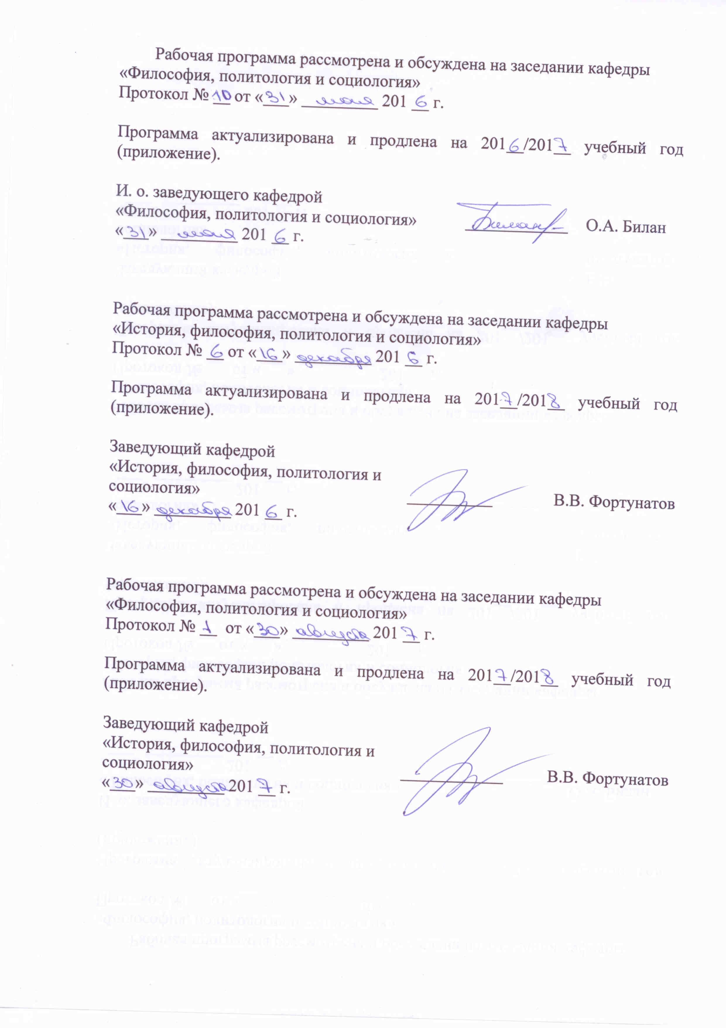
«История, философия, политология и социология»
Протокол № 1 от «30» августа 2017 г.

Программа актуализирована и продлена на 2016/2017 учебный год (приложение).

Заведующий кафедрой  «История, философия, политология  и социология» | В.В.Фортунатов
«30» августа 2016 г.

Рабочая программа рассмотрена и обсуждена на заседании кафедры
«История, философия, политология и социология»
Протокол № __ от «___» _________ 201 __ г.

Программа актуализирована и продлена на 201__/201__ учебный год (приложение).

Заведующий кафедрой  «История, философия, политология и социология» | ____________
«___» _________ 201 __ г.

Рабочая программа рассмотрена и обсуждена на заседании кафедры
«История, философия, политология и социология»
Протокол № __ от «___» _________ 201 __ г.

Программа актуализирована и продлена на 201__/201__ учебный год (приложение).

Заведующий кафедрой  «История, философия, политология и социология» | ____________
«___» _________ 201 __ г.

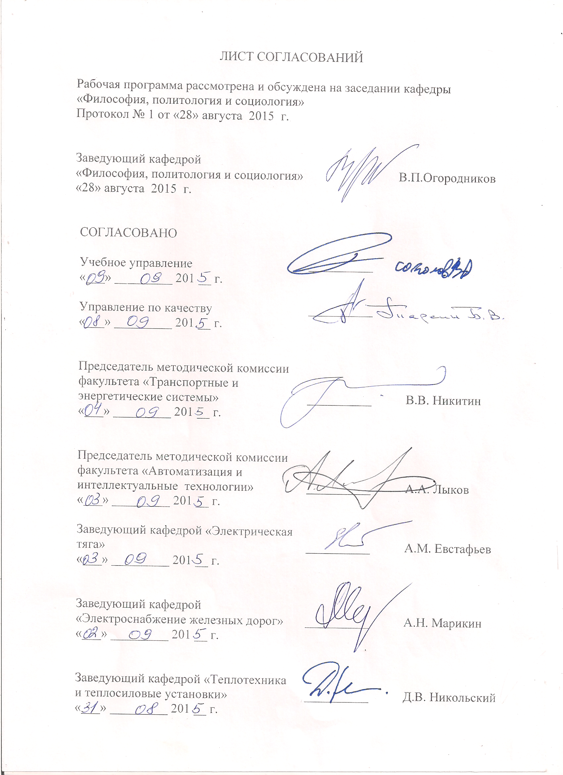

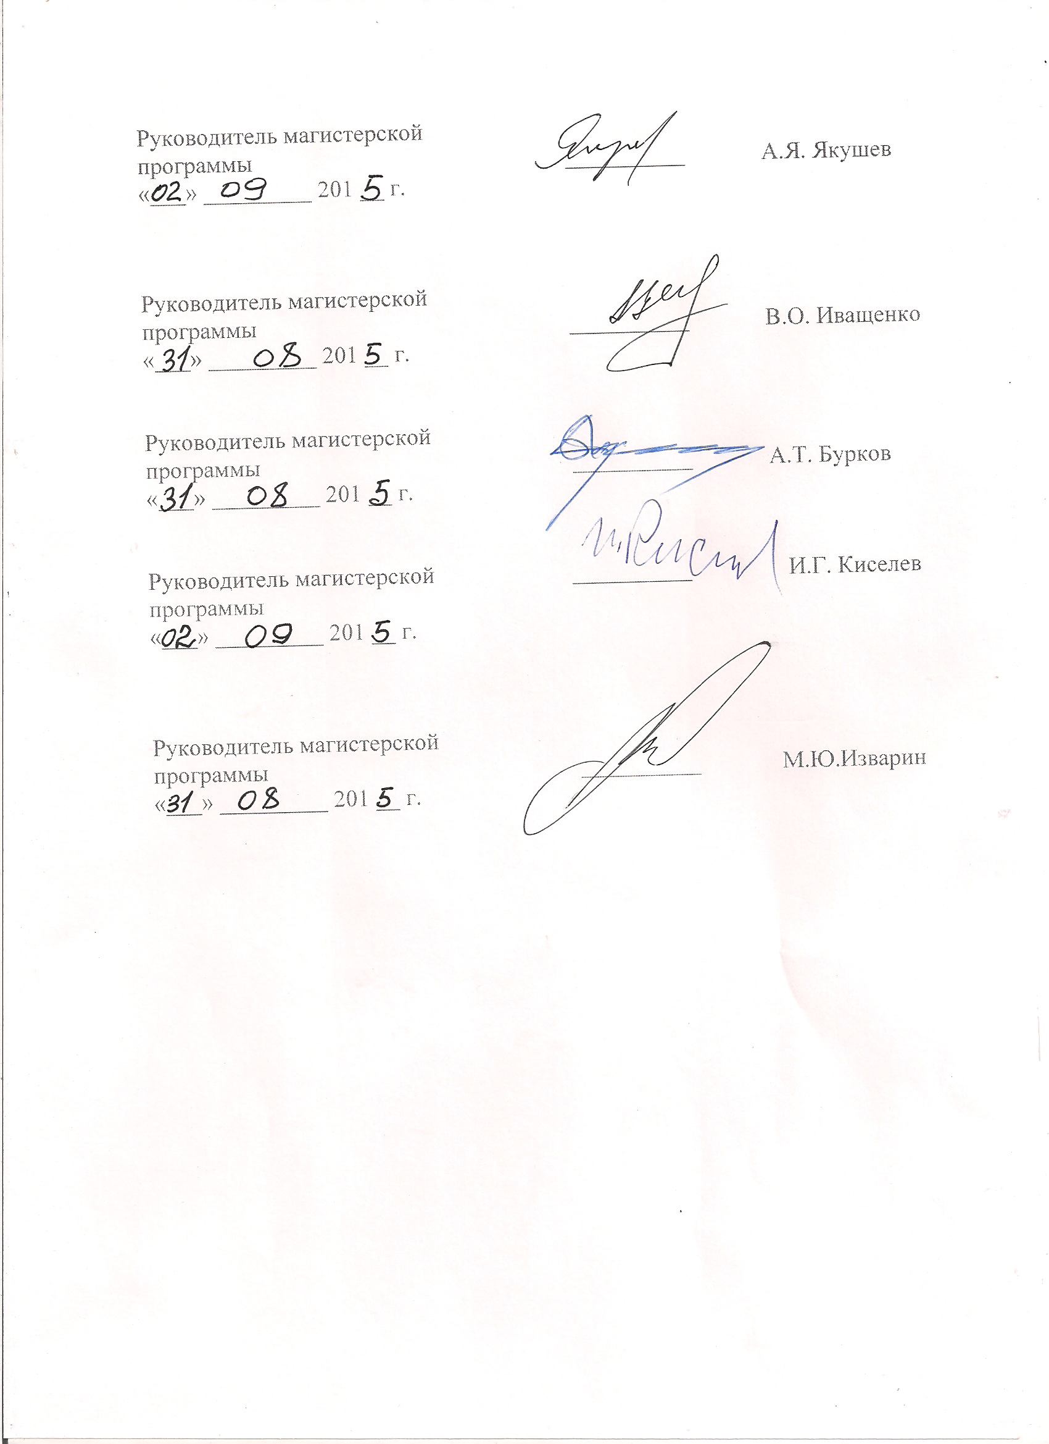

1. Цели и задачи дисциплины

Рабочая программа составлена в соответствии с ФГОС ВО, утвержденным «21» ноября 2014 г., приказ № 1500 по направлению 13.04.02 «Электроэнергетика и электротехника», по дисциплине «Философия технических наук».
Цель изучения дисциплины «Философия технических наук» состоит в осмысление динамики научно-технического развития в широком социокультурном контексте.
Для достижения поставленной цели решаются следующие задачи:
- изучение основных концепций современной философии науки и техники;
- формирование понимания значимости философского знания в решении практических и познавательных задач;
- формирование установки о науке как познавательной
деятельности, как особой сфере культуры.

2. Перечень планируемых результатов обучения по дисциплине, соотнесенных с планируемыми результатами освоения основной профессиональной образовательной программы

Планируемыми результатами обучения по дисциплине являются: приобретение знаний, умений, навыков и/или опыта деятельности.
В результате освоения дисциплины обучающийся должен:
ЗНАТЬ:
- основные закономерности развития науки и техники;
- основные принципы и положения философии технических знаний;
- основные научные школы, направления, концепции, источники знания и приемы работы с ними;
- основные особенности научного метода познания;
- классификацию науки и научных исследований;
- специфику философского осмысления техники и технических наук.
УМЕТЬ:
- применять методологию научных исследований и методологию научного творчества;
- выбирать и реализовывать методы ведения научных исследований, анализировать и обобщать результаты исследований, доводить их до практической реализации;
- различать философский и естественнонаучный подход к познанию жизни.
ВЛАДЕТЬ:
- навыками письменного аргументированного изложения собственной точки зрения;
- методами научного поиска;
- стилем научного исследования и нормами методологической культуры поискового мышления.

Приобретенные знания, умения, навыки, характеризующие формирование компетенций, осваиваемые в данной дисциплине, позволяют решать профессиональные задачи, приведенные в соответствующем перечне по видам профессиональной деятельности в п. 2.4 общей характеристики основной профессиональной образовательной программы (ОПОП).

Изучение дисциплины направлено на формирование следующих общекультурных компетенций (ОК):
- способность к абстрактному мышлению, обобщению, анализу, систематизации и прогнозированию (ОК-1);
- способность действовать в нестандартных ситуациях, нести ответственность за принятые решения (ОК-2);
- способность к саморазвитию, самоорганизации, использования творческого потенциала (ОК-3).
Изучение дисциплины направлено на формирование следующих общепрофессиональных компетенций (ОПК):
- способностью формулировать цели и задачи исследования, выявлять приоритеты решения задач, выбирать и создавать критерии оценки (ОПК-1);
- способностью применять современные методы исследования, оценивать и представлять результаты выполненной работы (ОПК-2).
Область профессиональной деятельности обучающихся, освоивших данную дисциплину, приведена в п. 2.1 общей характеристики ОПОП.
Объекты профессиональной деятельности обучающихся, освоивших данную дисциплину, приведены в п. 2.2 общей характеристики ОПОП.

3. Место дисциплины в структуре основной профессиональной образовательной программы

Дисциплина «Философия технических наук» (Б1.Б.1) относится к базовой части и является обязательной дисциплиной для обучающихся.

4. Объем дисциплины и виды учебной работы

Для очной формы обучения
Вид учебной работы | Всего часов | Семестр
Вид учебной работы | Всего часов | 2
Контактная работа (по видам учебных занятий) | 36 | 36
В том числе:  - лекции (Л) | 18 | 18
- практические занятия (ПЗ) | 18 | 18
- лабораторные работы (ЛР) | - | -
Самостоятельная работа (СРС) (всего) | 108 | 108
Форма контроля знаний | З | З
Общая трудоемкость: час / з.е. | 144/4 | 144/4
Примечания: «Форма контроля знаний» – зачет (З)

Для заочной формы обучения
Вид учебной работы | Всего часов | Курс
Вид учебной работы | Всего часов | 1
Контактная работа (по видам учебных занятий) | 14 | 14
В том числе:  - лекции (Л) | 8 | 8
- практические занятия (ПЗ) | 6 | 6
- лабораторные работы (ЛР) | - | -
Самостоятельная работа (СРС) (всего) | 126 | 126
Контроль | 4 | 4
Форма контроля знаний | З | З
Общая трудоемкость: час / з.е. | 144/4 | 144/4
Примечания: «Форма контроля знаний» – зачет (З)

5. Содержание и структура дисциплины
5.1 Содержание дисциплины
№ п/п | Наименование раздела дисциплины | Содержание раздела
1 | Предмет и основные  проблемы философии  техники | Исторические предпосылки формирования философии техники. Генезис философии техники: Э. Капп, Ф. Бон, П.К. Энгельмейер.  Современные философские концепции техники. Особенности развития философии техники в США и ФРГ. Значение и сущность техники в современной цивилизации.  Соотношение философии техники и философии науки, истории техники, социологии техники, технической политики и философии хозяйства.  Философия техники и глобальные проблемы современной цивилизации. Кризис традиционной инженерии и традиционной научно-инженерной картины мира. Проблема новых стратегий научно-технического развития.
2 | Научное познание и  инженерия | Научное познание. Взаимосвязь и различие научного познания и инженерии.  Роль инженерного мышления в научном творчестве. Научно-техническая и  гуманитарная культура.
3 | Становление и развитие  техники | Предыстория техники. Архаическое и древнее «производство». Особенности древней технологии. Расчеты – первые виды знаковых средств преднауки и древней инженерии. Устная и письменная традиция передачи технического опыта в древности.  Античная техника. Теории Архимеда и Птолемея как первые образцы технических наук античного типа. Средневековая техника. Алхимия.  Формирование идеи инженерии в эпоху Возрождения. Работы Галилея и Гюйгенса – первые образцы новой науки и инженерии.  Формирование первых образцов инженерии в России. Использование естественнонаучных знаний для инженерных целей. История транспорта.
4 | Инженерная деятельность и проектирование | Инженерия, наука и проектирование.  Сущность и особенности инженерной деятельности и проектирования. Проектная организация инженерной деятельности и инженерные аспекты проектирования (традиционные и нетрадиционные, опытные, прикладные и т.д.). Типология инженерных и технических знаний
5 | Технические науки:  специфика и становление | Социокультурные предпосылки  формирования технических наук в XVIII-XIX вв. Особенности использования естественнонаучных знаний в инженерной деятельности. Первые идеальные объекты и теоретические знания технических наук. Формирование полноценных теорий в технических науках. Особенности их строения и функционирования.  Области применения знаний технических наук: инженерная деятельность, проектирование, техническая теория. Этапы исторического развития технических наук.
6 | Научная, техническая и хозяйственная этика | Проблема управления научно-техническим прогрессом общества. Научная и техническая рациональность и иррациональные последствия научно-технического прогресса.  Научная, техническая и хозяйственная этика. Проблема взаимодействия общества и природы
7 | Современный этап развития инженерной деятельности | Техника в системе производительных сил.  Формирование неклассических научно-технических дисциплин. Проблемы типологии технических видов деятельности и дисциплин.
8 | Социальные проблемы развития современных технологий. | Проблема выделения социокультурных факторов развития инженерной деятельности: экологические, экономические, технологические, социальные, аксиологические факторы. Проблемы ответственности инженера и проектировщика. Проблемы социальной оценки техники и ее последствий. Связь технологии и культуры. Новые идеалы развития технологии и производства. Связь технологии и хозяйства.  Изобретательская и инновационная деятельность. Менеджмент и маркетинг. Внедрение и распространение изобретений, организация производства и сбыта.
9 | Инженерия как социальный институт | Формирование инженерного сообщества. Опыт дореволюционной России.  Инженерное сообщество и сообщество бизнесменов. Моральная ответственность инженера, права инженера и условия их реализации в профессиональной деятельности. Проблемы интеллектуальной собственности и авторского права.  Этика бизнеса. Этические кодексы профессиональных инженерных сообществ и фирм. Роль этического кодекса в профессиональной жизни западного инженера. Проблема выработки этических кодексов инженерными обществами в нашей стране

5.2 Разделы дисциплины и виды занятий
Для очной формы обучения
№ п/п | Наименование раздела дисциплины | Л | ПЗ | ЛР | СРС
 | Предмет и основные проблемы философии техники | 2 | 2 | - | 11
 | Научное познание и инженерия | 2 | 4 | - | 11
 | Становление и развитие техники | 2 | - | - | 11
 | Инженерная деятельность и  проектирование | 2 | - | - | 16
 | Технические науки: специфика и становление | 2 | 2 | - | 15
 | Научная, техническая и хозяйственная этика | 2 | 2 | - | 11
 | Современный этап развития инженерной деятельности | 2 | 2 | - | 11
 | Социальные проблемы развития современных технологий. | 2 | 4 | - | 11
 | Инженерия как социальный институт | 2 | 2 | - | 11
Итого |  | 18 | 18 | - | 108

Для заочной формы обучения
№ п/п | Наименование раздела дисциплины | Л | ПЗ | ЛР | СРС
1 | Предмет и основные проблемы философии техники | 2 | - | - | 14
2 | Научное познание и инженерия | - | - | - | 14
3 | Становление и развитие техники | - | 2 | - | 14
4 | Инженерная деятельность и  проектирование | - | - | - | 14
5 | Технические науки: специфика и становление | 2 | - | - | 14
6 | Научная, техническая и хозяйственная этика | 2 | - | - | 14
7 | Современный этап развития инженерной деятельности | 2 | - | - | 14
8 | Социальные проблемы развития современных технологий. | - | 2 | - | 14
9 | Инженерия как социальный институт | - | 2 | - | 14
Итого |  | 8 | 6 | - | 126

6. Перечень учебно-методического обеспечения для самостоятельной работы обучающихся по дисциплине

№  п/п | Наименование раздела дисциплины | Перечень учебно-методического обеспечения
1 | Предмет и основные проблемы философии техники | 1. Огородников В.П., Ильин В.В. Философия техники, науки и образования. - СПб.: ПГУПС, 2011. - 417 с.  2. Смирнова О.В. Философия науки и техники [Электронный ресурс]: учебное пособие для магистров. Электр. данные. М.: Флинта, 2014. - 296 с. Режим доступа:  http://e.lanbook.com/books/element.php?pl1_id=63041  3. Светлов В.А. История научного метода. - М.: Деловая книга, 2008. - 704 с.
2 | Научное познание и инженерия
3 | Становление и развитие техники
4 | Инженерная деятельность и  проектирование
5 | Технические науки: специфика и становление
6 | Научная, техническая и хозяйственная этика
7 | Современный этап развития инженерной деятельности
8 | Социальные проблемы развития современных технологий.
9 | Инженерия как социальный институт

7. Фонд оценочных средств для проведения текущего контроля успеваемости и промежуточной аттестации обучающихся по дисциплине

Фонд оценочных средств по дисциплине является неотъемлемой частью рабочей программы и представлен отдельным документом, рассмотренным на заседании кафедры и утвержденным заведующим кафедрой.
8. Перечень основной и дополнительной учебной литературы, нормативно-правовой документации и других изданий, необходимых для освоения дисциплины
8.1 Перечень основной учебной литературы, необходимой для освоения дисциплины
1. Огородников В.П., Ильин В.В. Философия техники, науки и образования. - СПб.: ПГУПС, 2011. - 417 с.
2. Смирнова О.В. Философия науки и техники [Электронный ресурс]: учебное пособие для магистров. Электр. данные. М.: Флинта, 2014. - 296 с. Режим доступа: http://e.lanbook.com/books/element.php?pl1_id=63041
3. Светлов В.А. История научного метода. - М.: Деловая книга, 2008. - 704 с.

8.2 Перечень дополнительной учебной литературы, необходимой для освоения дисциплины
1. Проблемы теории познания: классика и современность: учебное
пособие /ред. В.П. Огородникова. - СПб.: Петербургский гос. ун-т путей сообщения, 2007. - 173 с.

8.3 Перечень нормативно-правовой документации, необходимой для освоения дисциплины
При освоении данной дисциплины нормативно-правовая документация не используется.

8.4 Другие издания, необходимые для освоения дисциплины
При освоении данной дисциплины другие издания не используются.

9. Перечень ресурсов информационно-телекоммуникационной сети «Интернет», необходимых для освоения дисциплины
- Личный кабинет обучающегося и электронная информационно-образовательная среда. [Электронный ресурс]. – Режим доступа: http://sdo.pgups.ru/ (для доступа к полнотекстовым документам требуется авторизация).
- Электронно-библиотечная система «Лань». [Электронный ресурс].– Режим доступа: http://e.lanbook.com/

10. Методические указания для обучающихся по освоению дисциплины

Порядок изучения дисциплины следующий:
1. Освоение разделов дисциплины производится в порядке, приведенном в разделе 5 «Содержание и структура дисциплины». Обучающийся должен освоить все разделы дисциплины с помощью учебно-методического обеспечения, приведенного в разделах 6, 8 и 9 рабочей программы.
2. Для формирования компетенций обучающийся должен представить выполненные типовые контрольные задания или иные материалы, необходимые для оценки знаний, умений, навыков и (или) опыта деятельности, предусмотренные текущим контролем (см. фонд оценочных средств по дисциплине).
По итогам текущего контроля по дисциплине, обучающийся должен пройти промежуточную аттестацию (см. фонд оценочных средств по дисциплине).

11. Перечень информационных технологий, используемых при осуществлении образовательного процесса по дисциплине, включая перечень программного обеспечения и информационных справочных систем

Перечень информационных технологий, используемых при осуществлении образовательного процесса по дисциплине:
- технические средства (компьютерная техника и средства связи (персональные компьютеры, проектор, интерактивная доска, видеокамеры, акустическая система и т.д.);
- методы обучения с использованием информационных технологий (компьютерное тестирование, демонстрация мультимедийных материалов, компьютерный лабораторный практикум и т.д.);
- перечень Интернет-сервисов и электронных ресурсов (поисковые системы, электронная почта, профессиональные, тематические чаты и форумы, системы аудио и видео конференций, онлайн-энциклопедии и справочники, электронные учебные и учебно-методические материалы).
Дисциплина обеспечена необходимым комплектом лицензионного программного обеспечения, установленного на технических средствах, размещенных в специальных помещениях и помещениях для самостоятельной работы.

12. Описание материально-технической базы, необходимой для осуществления образовательного процесса по дисциплине

Материально-техническая база соответствует действующим санитарным и противопожарным правилам и нормам и обеспечивает проведение всех видов дисциплинарной и междисциплинарной подготовки и научно-исследовательской работ обучающихся, предусмотренных учебным планом по специальности 23.05.03 «Подвижной состав железных дорог».
Материально-техническая база содержит помещения для проведения занятий лекционного типа, занятий семинарского типа, курсового проектирования (выполнения курсовых работ), групповых и индивидуальных консультаций, текущего контроля и промежуточной аттестации, а также помещения для самостоятельной работы и помещения для хранения и профилактического обслуживания учебного оборудования, укомплектованные специализированной мебелью и техническими средствами обучения, служащими для представления учебной информации большой аудитории (настенным экраном с дистанционным управлением, маркерной доской, считывающим устройством для передачи информации в компьютер, мультимедийным проектором и другими информационно-демонстрационными средствами).
В случае отсутствия в аудитории технических средств обучения для предоставления учебной информации используется переносной проектор и маркерная доска (стена).
Для проведения занятий лекционного типа используются наборы демонстрационного оборудования и учебно-наглядных пособий в виде презентаций (плакатов), которые обеспечивают тематические иллюстрации в соответствии с рабочей программой дисциплины.
Лаборатории, необходимые для реализации программы специалитета, оснащены соответствующим лабораторным оборудованием.
Помещения для самостоятельной работы обучающихся оснащены компьютерной техникой с возможностью подключения к сети «Интернет» и обеспечением доступа в электронную информационно-образовательную среду.

Разработчик программы, доцент  /О.А. Билан
«20» августа 2015 г.

